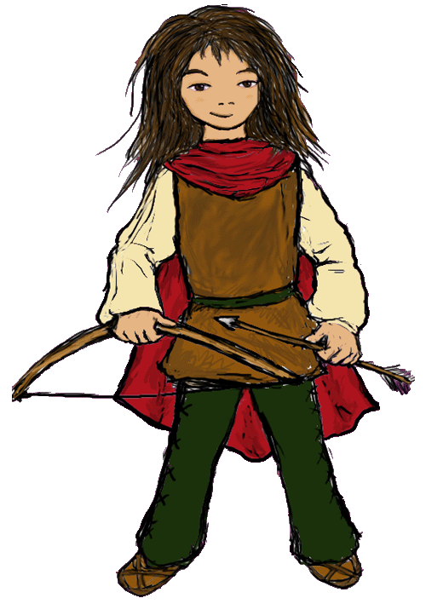
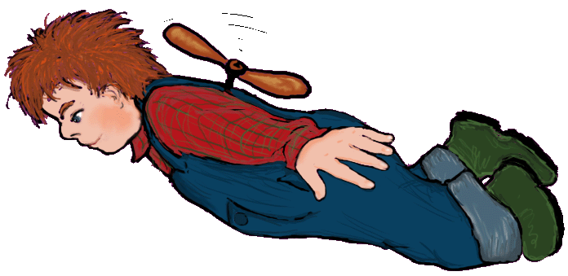
 KOLPING-LESENACHT
5./
6.

N
O
V.

2
0
1
0

19.30 –
8.30
Uhr

Abenteuergeschichten
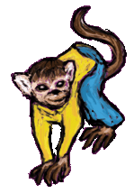
mit Astrid Lindgren
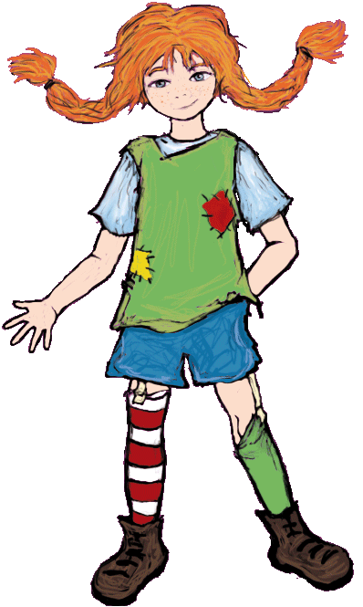
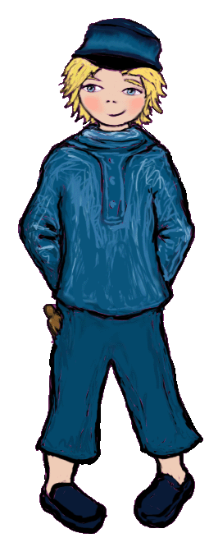
Für Kinder im Alter von 7 bis 9 Jahren

In der
Stadtbibliothek
Georgsmarienhütte
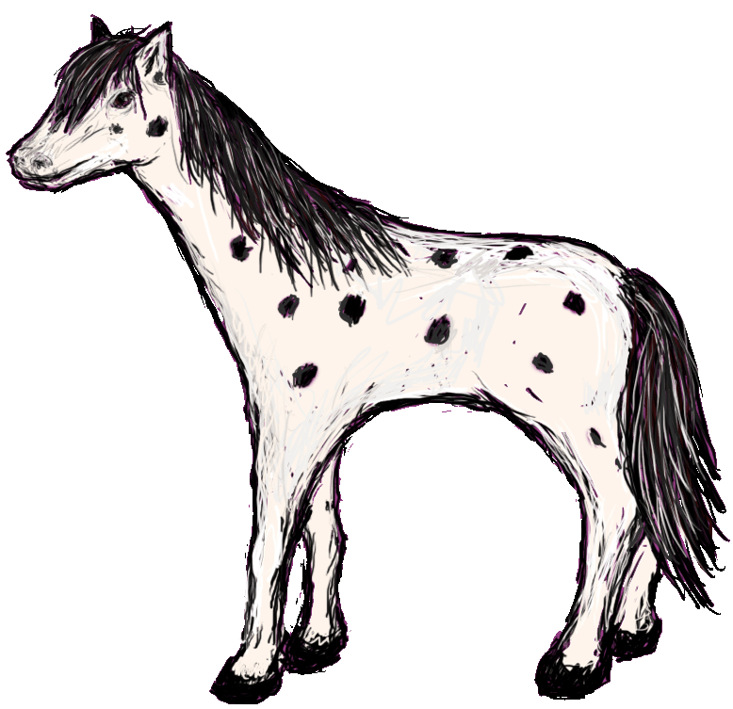
Hier gibt es auch die Teilnahmebestätigung *
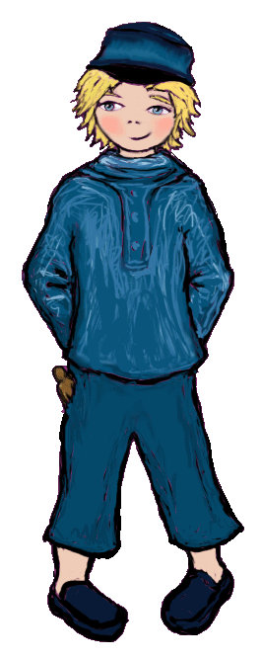

Begrenzte Teilnehmerzahl;
Kosten: 7 € Mitglieder,
10 € Nichtmitglieder

*Anmeldung nur unter  05401 / 44296
- danach Abholung der Teilnahmebestätigung mit Zahlung des Kostenbeitrags -
Infos unter www.kolping-Oesede.de

